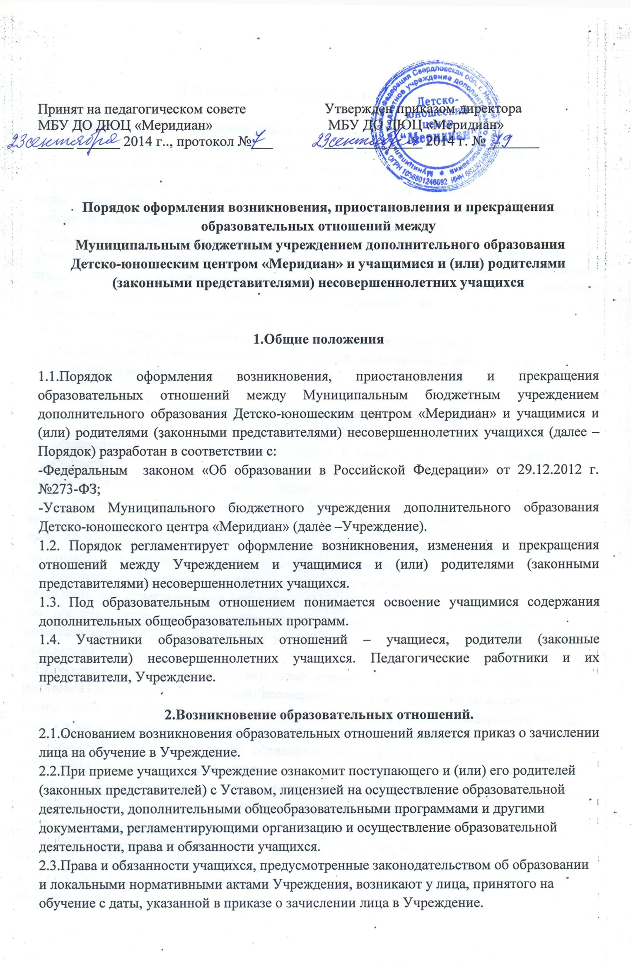3. Изменение образовательных отношений

3.1. Образовательные отношения изменяются в случае изменения условий получения учащимися образования по конкретной дополнительной общеобразовательной программе, повлекшего за собой изменение взаимных прав и обязанностей учащегося и Учреждения.
3.2. Образовательные отношения могут быть изменены как по инициативе учащегося и (или) родителей (законных представителей) несовершеннолетнего учащегося по заявлению в письменной форме, так и по инициативе Учреждения.
3.3. Основанием для изменения образовательных отношений является приказ, изданный директором Учреждения. Если с учащимися и (или) родителями (законными представителями) несовершеннолетнего учащегося заключен договор на оказание платных образовательных услуг, приказ издается на основании внесения соответствующих изменений в такой договор.
3.4. Права и обязанности учащихся, предусмотренные законодательством об образовании и локальными нормативными актами Учреждения, изменяются с даты издания приказа или с иной указанной в нем даты.

4. Прекращение образовательных отношений

4.1. Образовательные отношения прекращаются в связи с отчислением учащегося из Учреждения:
- в связи с получением образования (завершением обучения);
- по инициативе учащегося или родителей (законных представителей) несовершеннолетнего учащегося, в том числе и в случае перевода учащегося для продолжения освоения дополнительных общеобразовательных программ в другую организацию, осуществляющую образовательную деятельность;
- по инициативен Учреждения в случае применения к учащемуся, достигшему возраста пятнадцати лет, отчисления, как меры дисциплинарного взыскания;
- по обстоятельствам, не зависящим от воли учащегося или родителей (законных представителей) несовершеннолетнего учащегося и Учреждения, в том числе в случае ликвидации Учреждения;
4.2. Досрочное прекращение образовательных отношений по инициативе учащегося или родителей (законных представителей) несовершеннолетнего учащегося не влечет для него каких либо дополнительных, в том числе материальных, обязательств перед Учреждением, если иное не установлено договором об образовании.
4.3. Основанием для прекращения образовательных отношений является приказ об отчислении учащегося из Учреждения.
4.4. Если с учащимися или родителями (законными представителями) несовершеннолетнего учащегося заключен договор об оказании платных образовательных услуг, при досрочном прекращении образовательных отношений такой договор расторгается на основании приказа об отчислении учащегося из Учреждения.
4.5. Права и обязанности учащегося, предусмотренные законодательством об образовании и локальными нормативными актами Учреждения, прекращаются с даты его отчисления из Учреждения.

